ثانياً / المجال الإبداعي والرقمي
النشاط: الألعاب التعليمية التفاعلية

عُمان تُروى من جديد
لعبة تعليمية تفاعلية ثلاثية الأبعاد لتفعيل محتوى الموسوعة في خدمة المناهج الدراسية
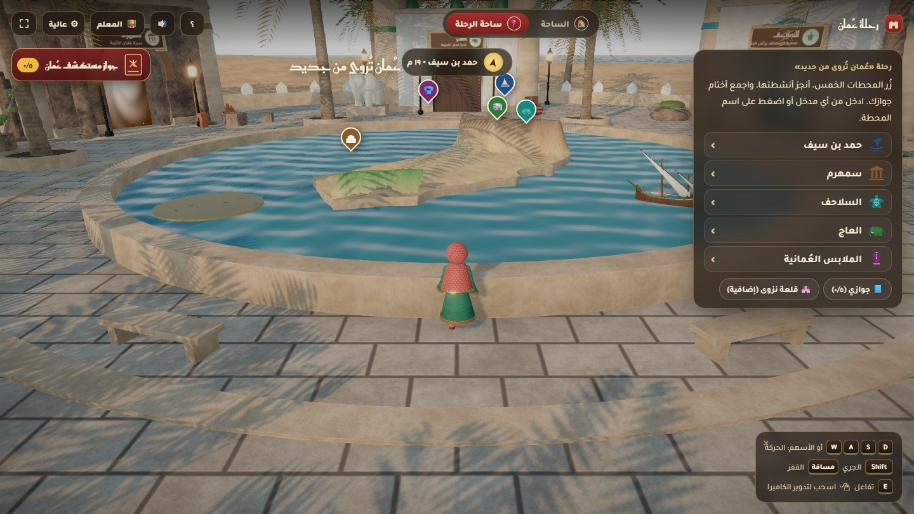
الساحة التراثية: خريطة عُمان المجسّمة في الوسط، وحولها مداخل المحطات الخمس
وصف تفصيلي شارح لتوظيف اللعبة في المناهج (مرفق مع العرض المرئي الشارح للعبة)
المدرسة | ........................
المحافظة / الولاية | ........................
رئيس الفريق | ........................
العام الدراسي | ٢٠٢٦ / ٢٠٢٧ م
رابط اللعبة | ........................
رابط الفيديو التوضيحي | ........................

نبذة عن المشروع
«عُمان تُروى من جديد» لعبة تعليمية ثلاثية الأبعاد تعمل في المتصفح على الكمبيوتر والموبايل والتابلت دون تثبيت. تتحكم الطالبة فيها بشخصية «مريم»، وهي فتاة عُمانية بزيّها التقليدي، وتبدأ رحلتها من بوابة عُمان إلى ساحة تراثية في وسطها خريطة مجسّمة لسلطنة عُمان. حول الساحة خمسة مداخل لخمس محطات، تقوم كل منها على مقالة من مقالات الموسوعة. تدخل الطالبة كل محطة مشهداً مستقلاً تكتشف فيه المعلومات وتنفّذ نشاطاً تفاعلياً، ثم تجيب عن أسئلة «صح أو خطأ» فتحصل على ختم في «جواز مستكشف عُمان». وعند جمع الأختام الخمسة تنال وسام «مستكشف عُمان».
البند | الوصف
نوع النشاط | لعبة تعليمية تفاعلية ثلاثية الأبعاد (الألعاب التعليمية التفاعلية)
المحتوى | خمس محطات مبنية على مواد الموسوعة العُمانية: حمد بن سيف البوسعيدي، سمهرم، السلاحف البحرية، تجارة العاج، الملابس العُمانية؛ ومحطة إضافية: قلعة نزوى
المواد المرتبطة | الدراسات الاجتماعية، العلوم، اللغة العربية، الفنون، المهارات الرقمية
الأجهزة | كمبيوتر (لوحة المفاتيح والفأرة) أو موبايل وتابلت (عصا تحكم على الشاشة)
مدة اللعب | نحو ١٠–١٥ دقيقة لكل محطة؛ ويمكن إكمال الرحلة على عدة حصص لأن التقدّم يُحفظ تلقائياً
أدوات الإنتاج | Blender لتصميم النماذج ثلاثية الأبعاد، وReact Three Fiber لبناء اللعبة على الويب

١. الفريق المدرسي
كشف برئيس الفريق وأعضائه والمهام المسندة لكل عضو. (تعبّئه المدرسة)
م | الاسم | الصفة | المهام المسندة
١ | ........................ | رئيس الفريق | الإشراف العام، وتوزيع المهام، ومتابعة الخطة الزمنية
٢ | ........................ | عضو | اختيار مقالات الموسوعة، ومراجعة المحتوى العلمي وصحة المعلومات
٣ | ........................ | عضو | صياغة الأسئلة والتغذية الراجعة، وربطها بنواتج التعلم
٤ | ........................ | عضو | التصميم والنمذجة ثلاثية الأبعاد، وتصميم الشخصية والجواز
٥ | ........................ | عضو | البرمجة والتجريب على الأجهزة المختلفة
٦ | ........................ | عضو | التوثيق، وإعداد الفيديو التوضيحي، وجمع الأدلة

٢. المشاركون
أسماء المعلمين والطلبة المشاركين والمهام المسندة لكل مشارك، مع حصر الأعداد حسب الأنشطة. (تعبّئه المدرسة)
م | الاسم | معلم / طالبة | الصف | المهام المسندة
١ | ........................
٢ | ........................
٣ | ........................
٤ | ........................
٥ | ........................
٦ | ........................
٧ | ........................
٨ | ........................

النشاط | عدد المعلمين | عدد الطالبات
إعداد المحتوى من الموسوعة | ........................ | ........................
التصميم والإنتاج | ........................ | ........................
تجريب اللعبة وتقييمها | ........................ | ........................
العرض والتطبيق في الحصص | ........................ | ........................
المجموع | ........................ | ........................

٣. الخطة الزمنية
مراحل التنفيذ والأنشطة المنفّذة وتوزيع المهام على المعلمين والطالبات. (التواريخ تعبّئها المدرسة)
المرحلة | الأنشطة المنفّذة | المسؤول | المدة / التاريخ | المخرَج
١. التخطيط | اختيار خمس مقالات من الموسوعة، وتحديد المواد والصفوف المستهدفة، ووضع فكرة الرحلة والجواز | المعلمات + الطالبات | ........................ | خطة المحتوى وفكرة اللعبة
٢. إعداد المحتوى | تلخيص المقالات إلى «معلومات مضيئة» قصيرة، وصياغة ٣ أسئلة صح/خطأ لكل محطة مع تفسير الإجابة | الطالبات بإشراف المعلمات | ........................ | نصوص المحطات وبنك الأسئلة
٣. التصميم | رسم مخطط الساحة والمحطات، وتصميم شخصية «مريم» وزيّها، وتصميم الجواز والأختام والوسام | الفريق | ........................ | مخططات وتصاميم أولية
٤. النمذجة ثلاثية الأبعاد | بناء البوابة والساحة والمحطات والشخصية في Blender وتصديرها للويب | الفريق التقني | ........................ | نماذج ثلاثية الأبعاد
٥. البرمجة | التحكم بالشخصية، والأنشطة التفاعلية، والأسئلة، والجواز، ولوحة المعلم، ودعم الموبايل | الفريق التقني | ........................ | نسخة تجريبية من اللعبة
٦. التجريب والتحسين | تجريب اللعبة مع عيّنة من الطالبات، وجمع الملاحظات، وتعديل الصعوبة والنصوص | المعلمات + عيّنة من الطالبات | ........................ | نسخة محسّنة + ملاحظات التجريب
٧. التطبيق والتوثيق | توظيف اللعبة في الحصص، وجمع نتائج التحديات وصور الجوازات، وإعداد الفيديو التوضيحي | المعلمات + الطالبات | ........................ | الأدلة والفيديو والتقرير

الفئات المستهدفة
◆ الطالبات، الصفوف: ........................ (تحدّدها المدرسة). المحتوى مبسّط ويناسب الحلقة الثانية، ويمكن توظيفه في صفوف أخرى بتعديل الأسئلة
◆ المعلمات، يستخدمن اللعبة في الحصة على السبورة التفاعلية أو في مختبر الحاسوب، ويعدّلن الأسئلة من لوحة المعلم
◆ أولياء الأمور، تعمل اللعبة من رابط على الموبايل، فيمكن للطالبة إكمال رحلتها في البيت ومشاركتها مع أسرتها

٤. المحتوى: الألعاب التعليمية التفاعلية
النشاط المقترح: إنشاء لعبة تعليمية تفاعلية تعرض من خلالها أنشطة تفعيل محتوى الموسوعة لخدمة المناهج الدراسية. الإثبات المطلوب: عرض مرئي شارح للعبة (الفيديو التوضيحي المرفق) ووصف تفصيلي لتوظيف اللعبة في المناهج (هذا الملف).

٤-١ مسار الرحلة
◆ بوابة عُمان، نقطة الانطلاق؛ تختار الطالبة جهازها وتكتب اسمها ثم تعبر البوابة
◆ الساحة التراثية، خريطة عُمان المجسّمة في الوسط، وخمسة مداخل مزيّنة بلافتات المحطات، وزر «جواز مستكشف عُمان» ظاهر دائماً
◆ المحطات الخمس، كل محطة مشهد ثلاثي الأبعاد مستقل (ليست صورة ثابتة) يتبع قالبًا واحدًا: لغز «من أنا؟» ← بطاقات المحتوى (نقاط مضيئة) ← نشاط تفاعلي ← تحدي المستكشف ← «اكتشفي معلومة» ← المرجع ← ختم
◆ العودة إلى الساحة، من بوابة الخروج في كل محطة أو من زر «الساحة»، مع حفظ التقدّم
◆ الوسام والجواز، بعد الأختام الخمسة يظهر وسام «مستكشف عُمان»، ويمكن تحميل الجواز صورةً للطباعة أو المشاركة
◆ محطة إضافية، قلعة نزوى مع جولة داخلها ومعلومات، وساحة تحدٍّ بأسئلة صح/خطأ وشهادة إتمام
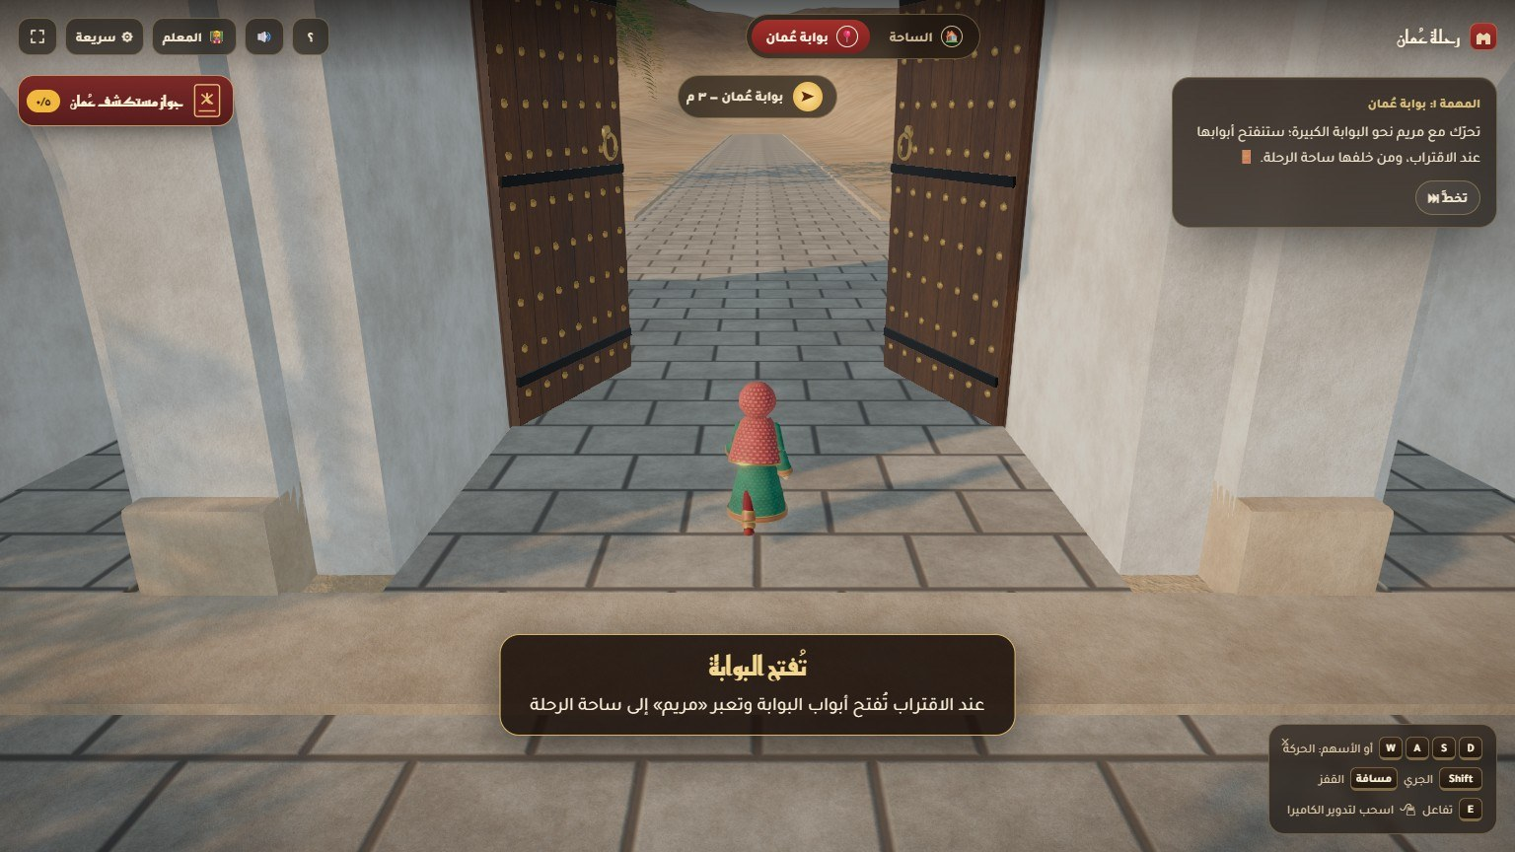
بوابة عُمان: بداية الرحلة مع الشخصية «مريم»

٤-٢ المحطات وتوظيفها في المناهج
محتوى كل محطة مأخوذ من مادة في الموسوعة العُمانية، ويُذكر مرجعها للطالبة في نهاية المحطة. والعمود الأخير يربط المحطة بالمادة الدراسية، وتضيف المعلمة اسم الوحدة أو الدرس من الكتاب المدرسي للصف المستهدف.
المحطة (مادة الموسوعة) | اللغز وبطاقات المحتوى | النشاط وتحدي المستكشف | المادة والوحدة / الدرس
حمد بن سيف البوسعيدي  قاضٍ ومؤرخ عُماني  ص 1129–1130 | «فمن أنا؟» ثم بطاقات: النشأة، وطلب العلم في نزوى، والقاضي والوالي، وحافظ المخطوطات، ومؤلفاته | جمع ٤ مخطوطات في «مجلس العلم»، ثم ترتيب محطات حياته من الأقدم إلى الأحدث  معلومة: كتاب «قلائد الجمان» (نحو 140 شاعرًا) | الدراسات الاجتماعية: شخصيات عُمانية  اللغة العربية: السيرة والتراجم  الدرس: ........................
سمهرم / خور روري  موقع أثري في ظفار | «فأين أنا؟» ثم بطاقات: بوابة المدينة، ومخازن اللبان، وأسرار تحت الأرض، والمدينة المحصّنة، والمقبرة الأثرية | «عالِمة الآثار الصغيرة»: الحفر في ٥ تلال لاكتشاف قطع أثرية، ثم «اختاري مفتاح المدينة» 🔑  معلومة: بدء التنقيب سنة 1952م | الدراسات الاجتماعية: الحضارات القديمة والتراث  الدرس: ........................
السلاحف البحرية في عُمان  ص 1812–1814 | «فمن أنا؟» ثم بطاقات: أنواع السلاحف في عُمان، والسلحفاة الخضراء، وضخمة الرأس والزيتونية، ومحمية السلاحف برأس الحد | «رحلة الصغار إلى البحر»: إطفاء المصابيح وإرشاد الصغار، ثم مطابقة كل سلحفاة بصفتها  معلومتان: مناطق قدوم السلاحف، وأعداد التعشيش السنوية | العلوم: الكائنات الحية والمحافظة على البيئة  الدراسات الاجتماعية: المحميات الطبيعية  الدرس: ........................
تجارة العاج  عُمان وشرق إفريقيا: التجارة قديمًا | «فما أنا؟» ثم بطاقات: أهمية العاج، وزنجبار مركز التجارة، وكيف وصل العاج، والمقايضة، وأثر تجارة العاج | «اختاري طريق التاجر» 🧭 على الخريطة: داخل إفريقيا ← الساحل ← زنجبار ← الأسواق العالمية، ثم اختيار عوامل ازدهار التجارة  بطاقة: «وثيقة من السوق» | الدراسات الاجتماعية: عُمان وشرق إفريقيا  الدرس: ........................
الملابس العُمانية  (بانتظار مادة «الدشداشة النسائية العُمانية») | بطاقات: الدشداشة، والكمّة والمصر، والخنجر والبشت، وزي المرأة العُمانية، والزي الظفاري | «ما اسم هذه القطعة؟» و«خزانة مريم»، ثم ٣ أسئلة صح أو خطأ | الدراسات الاجتماعية: الهوية والتراث  الفنون: الأزياء والتطريز  الدرس: ........................

ملاحظة: نصوص المحطات مجمّعة في ملف واحد ليسهل تحديثها أو إضافة مواد جديدة من الموسوعة بالقالب نفسه.
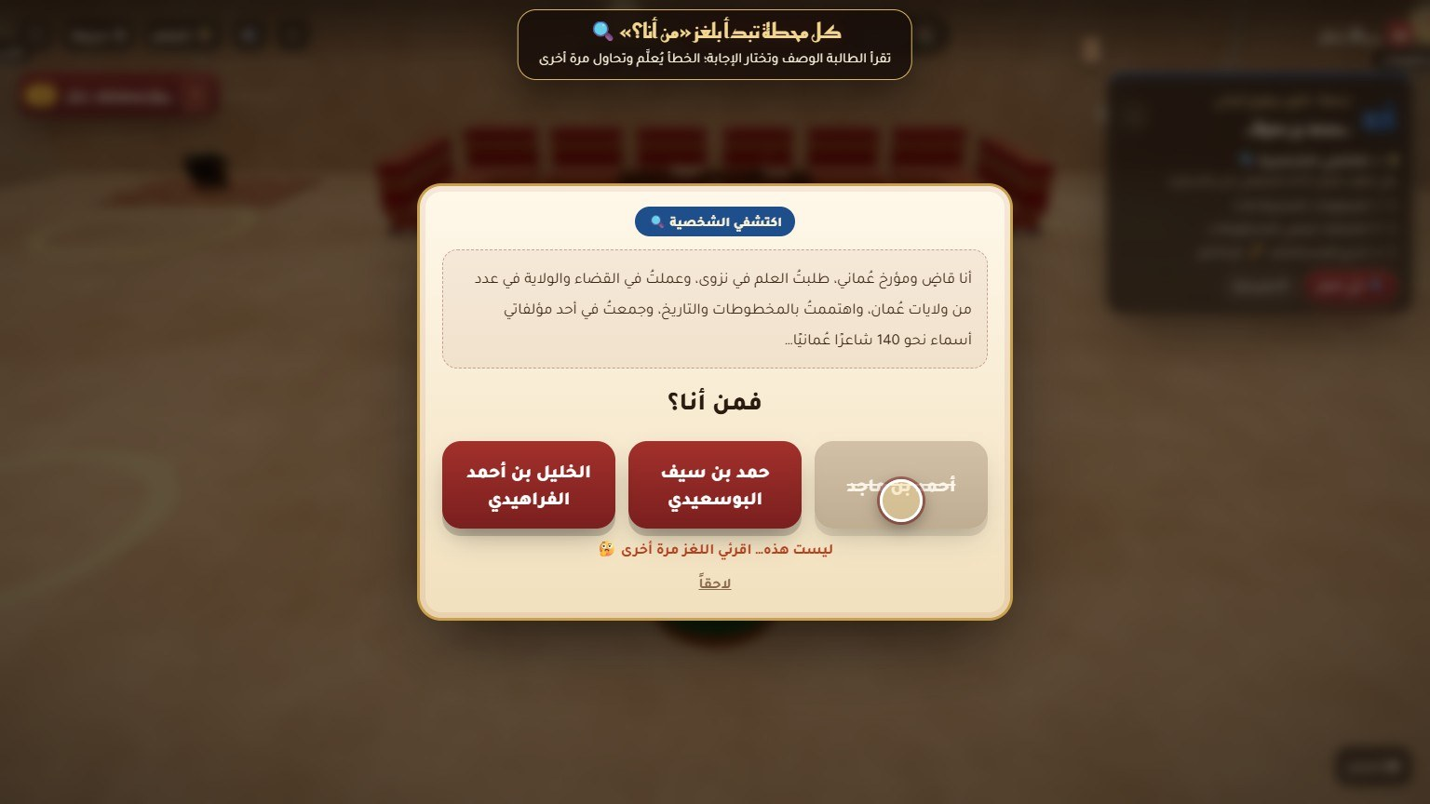
بداية كل محطة: لغز «من أنا؟» من مادة الموسوعة، والخطأ يُعلَّم لتحاول الطالبة مرة أخرى
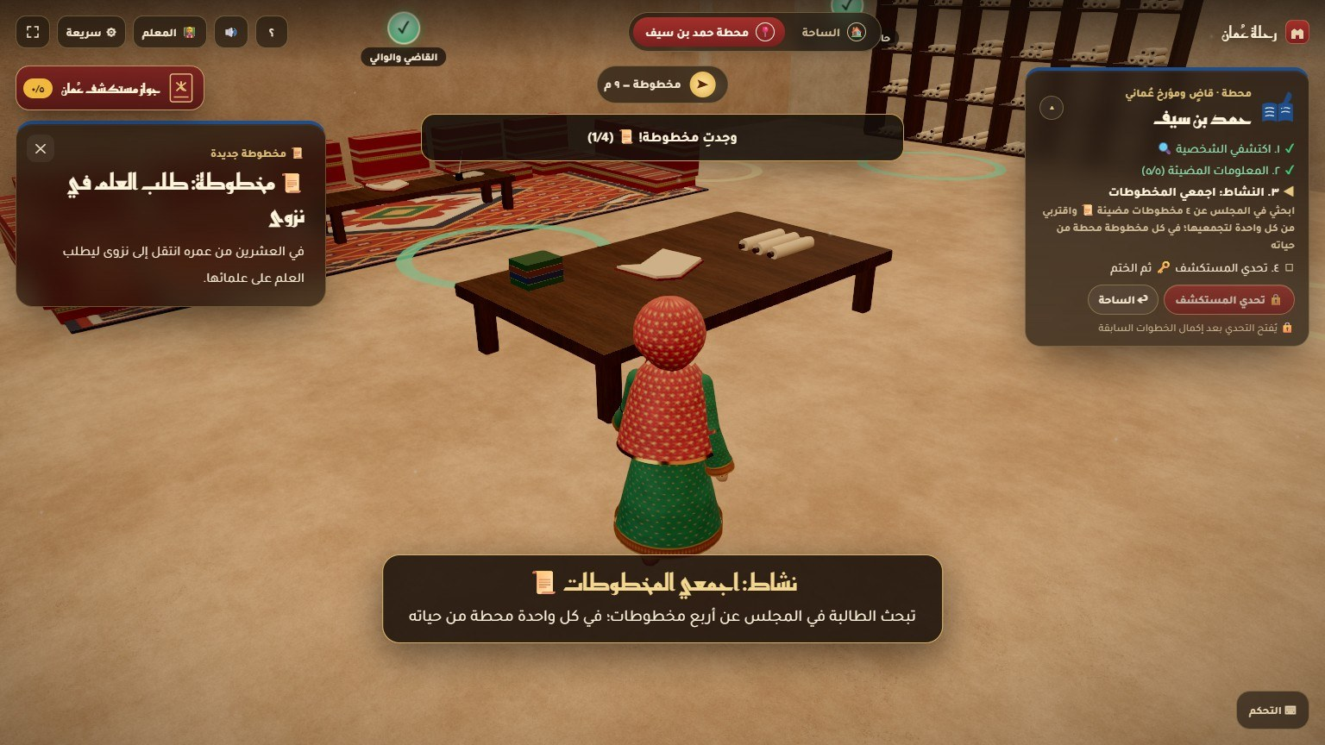
محطة حمد بن سيف البوسعيدي — «مجلس العلم» ونشاط جمع المخطوطات
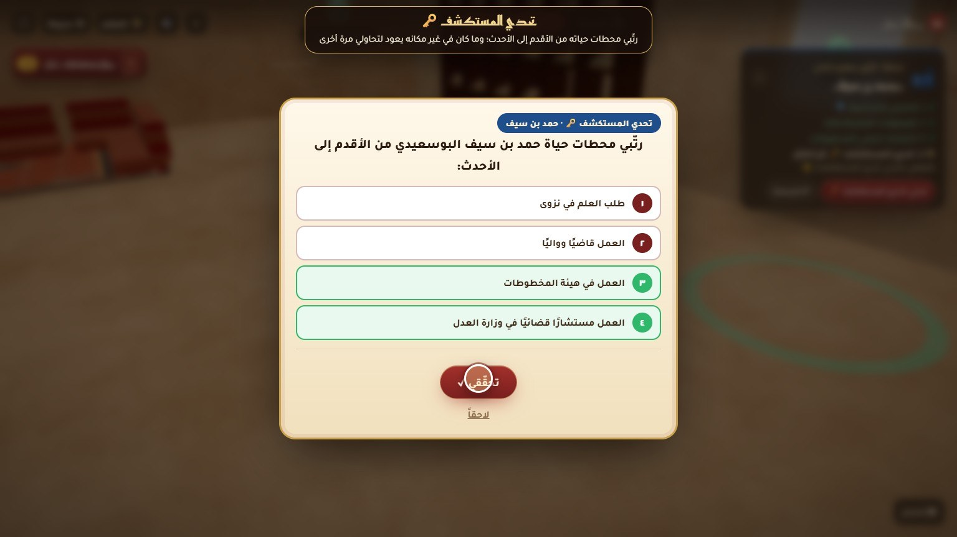
تحدي المستكشف: ترتيب محطات حياة حمد بن سيف البوسعيدي مع تصحيح فوري
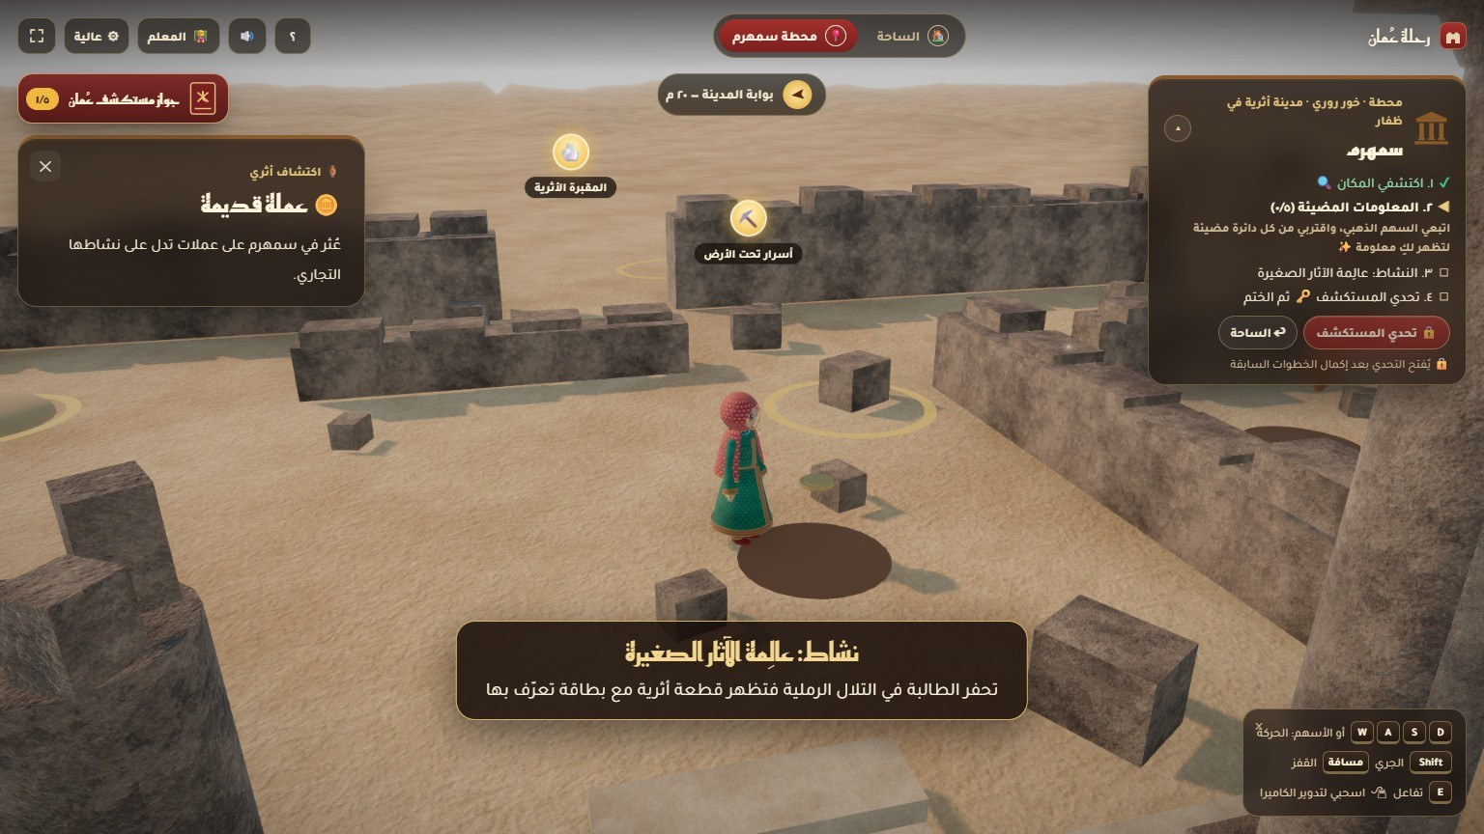
محطة سمهرم — نشاط «عالِمة الآثار الصغيرة»: اكتشاف قطعة أثرية مع بطاقة تعريف
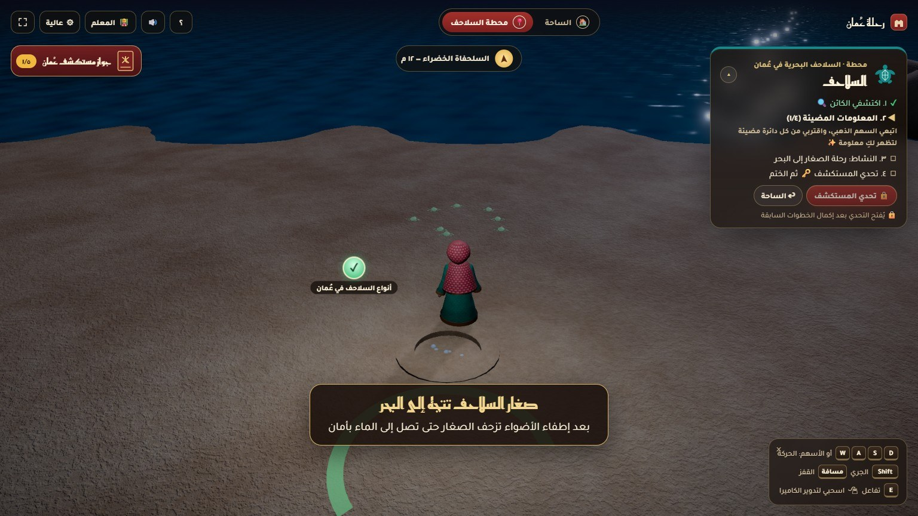
محطة السلاحف البحرية — بعد إطفاء المصابيح تزحف صغار السلاحف نحو البحر
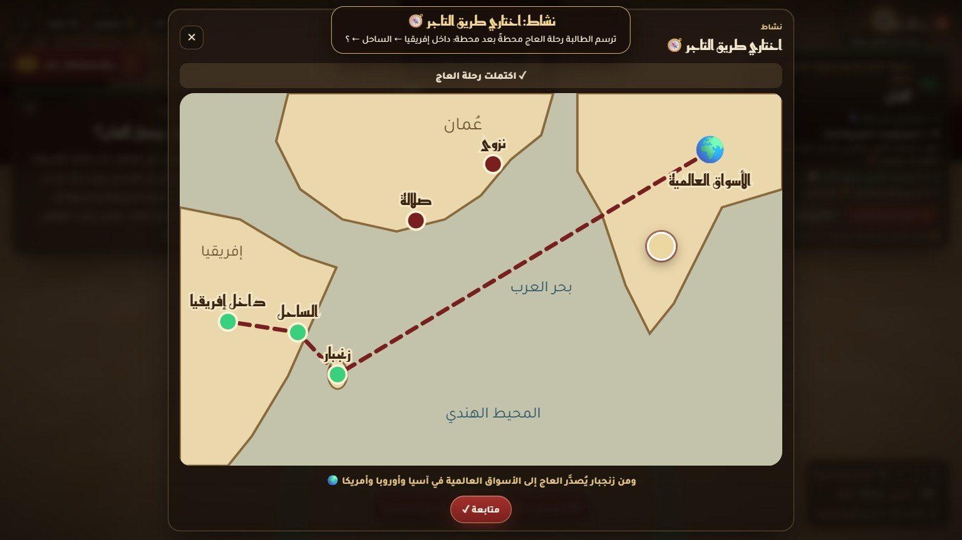
محطة تجارة العاج — نشاط «اختاري طريق التاجر» على الخريطة
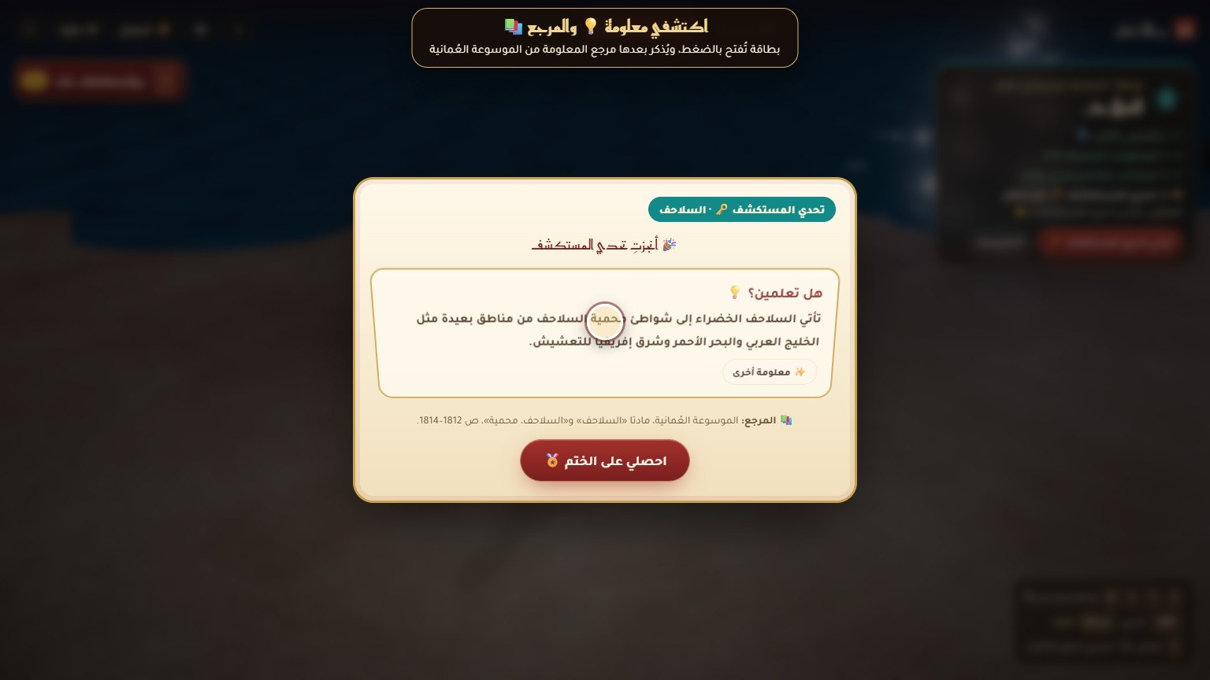
«اكتشفي معلومة» والمرجع من الموسوعة العُمانية بعد التحدي
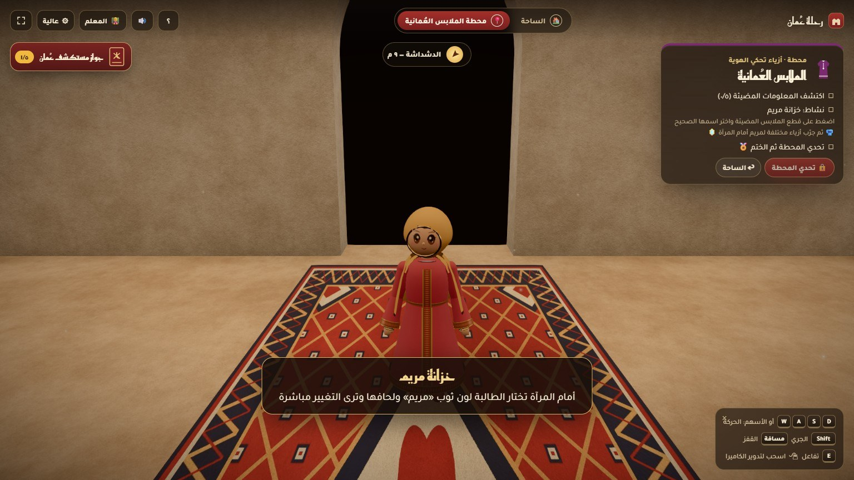
محطة الملابس العُمانية — «ما اسم هذه القطعة؟» و«خزانة مريم»

٤-٣ كيف توظّف المعلمة اللعبة في الحصة
مرحلة الدرس | طريقة التوظيف
التهيئة (٥ دقائق) | تعرض المعلمة الساحة على السبورة التفاعلية، وتسأل: ماذا تعرفن عن هذا المكان؟ ثم تدخل المحطة المرتبطة بالدرس
العرض والاستكشاف (١٥ دقيقة) | تتناوب الطالبات على قيادة «مريم» إلى النقاط المضيئة، وتقرأ إحداهن المعلومة بصوت عالٍ وتناقشها المجموعة
النشاط التفاعلي (١٠ دقائق) | تنفّذ المجموعات نشاط المحطة (المخطوطات، الحفر، السلاحف، طريق التاجر، الأزياء) وتشرح سبب كل خطوة
التقويم (٥ دقائق) | تحدي المستكشف (ترتيب، مطابقة، اختيار) بتغذية راجعة فورية، ثم «اكتشفي معلومة» ومرجعها؛ وتسجّل المعلمة النتيجة
الواجب والمتابعة | تكمل الطالبة باقي المحطات من البيت عبر الرابط، وترسل صورة جوازها المختوم دليلاً على الإنجاز

٤-٣-١ نموذج درس: محطة السلاحف
◆ الهدف، أن تفسّر الطالبة أثر الأضواء القوية على صغار السلاحف، وأن تقترح سلوكاً يحافظ على الشواطئ
◆ الخطوات، لغز «من أنا؟» ← بطاقات أنواع السلاحف والمحمية ← نشاط إطفاء المصابيح وإرشاد الصغار ← نقاش: لماذا اتجهت الصغار إلى الضوء أولاً؟
◆ التقويم، تحدي المطابقة بين أنواع السلاحف وصفاتها، ثم سؤال مفتوح: «اكتبي ثلاث نصائح لزوار شواطئ تعشيش السلاحف ليلاً»

٤-٤ عناصر التعلّم باللعب
◆ تعلّم بالاكتشاف: المعلومات تظهر عند الاقتراب من النقاط المضيئة، مع بوصلة توجّه الطالبة إلى الهدف التالي
◆ إرشاد واضح: دليل «كيف ألعب؟» يظهر في أول مرة، وسطر «الخطوة الآن» في أعلى الشاشة يخبر الطالبة بما تفعله في كل لحظة
◆ تعلّم بالممارسة: كل محطة فيها فعل يحاكي الواقع (جمع المخطوطات، الحفر الأثري، حماية السلاحف، رسم طريق التاجر، تسمية الأزياء)
◆ قالب واحد لكل المحطات: لغز «من أنا؟» يثير الفضول، ثم المحتوى، ثم التحدي، ثم معلومة إضافية مع مرجعها من الموسوعة
◆ تغذية راجعة فورية: تفسير قصير بعد كل إجابة مع أصوات ورسوم احتفالية
◆ تحفيز وإنجاز: أختام الجواز والوسام النهائي والشهادة، مع حفظ التقدّم
◆ إمكانية الوصول: واجهة عربية كاملة، وتحكم بالكمبيوتر أو باللمس، وخيار لجودة الرسوم للأجهزة الضعيفة
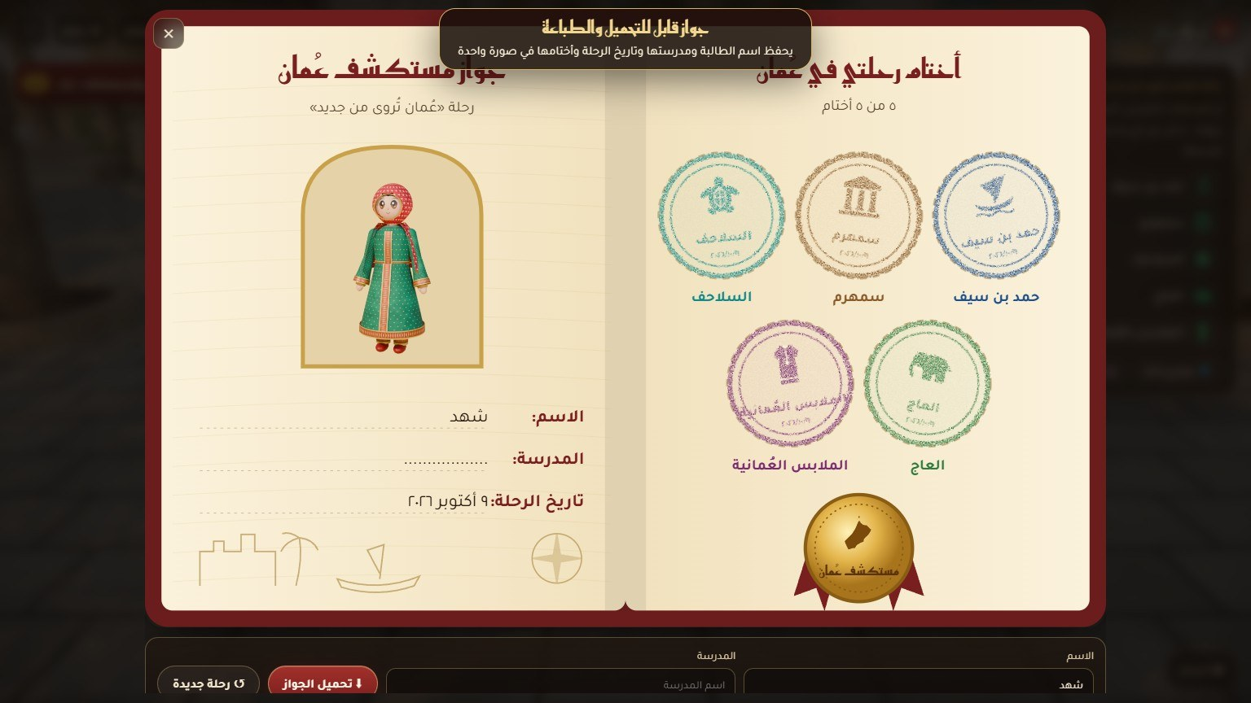
«جواز مستكشف عُمان»: الأختام الخمسة والوسام، مع اسم الطالبة وتاريخ الرحلة

٥. المشاركة الطلابية
تنوّع أدوار الطالبات في التخطيط والتنفيذ والعرض، مع نسبة مشاركة واضحة لكل طالبة. (تعبّئه المدرسة)
الطالبة | التخطيط | التنفيذ | العرض | نسبة المشاركة
........................ |  |  |  | ٪
........................ |  |  |  | ٪
........................ |  |  |  | ٪
........................ |  |  |  | ٪
........................ |  |  |  | ٪
........................ |  |  |  | ٪

أمثلة على أدوار الطالبات:
◆ التخطيط، اختيار المقالات من الموسوعة، واقتراح أفكار الأنشطة، وتصميم الجواز والأختام على الورق
◆ التنفيذ، تلخيص المقالات إلى معلومات قصيرة، وكتابة أسئلة صح/خطأ وتفسيراتها، واختبار اللعبة وتسجيل الأخطاء
◆ العرض، تقديم اللعبة لزميلاتهن في الطابور أو الإذاعة أو الحصة، والتعليق الصوتي على الفيديو التوضيحي
◆ التصميم في «استوديو التحديات»، تكتب الطالبات لغز المحطة وبطاقاتها ومراجعها، ويسجّلنها بأصواتهن، ويصمّمن التحديات (اختيار، ترتيب، مطابقة، صح وخطأ) ويجرّبنها، ثم يرسلن الملف للمعلمة
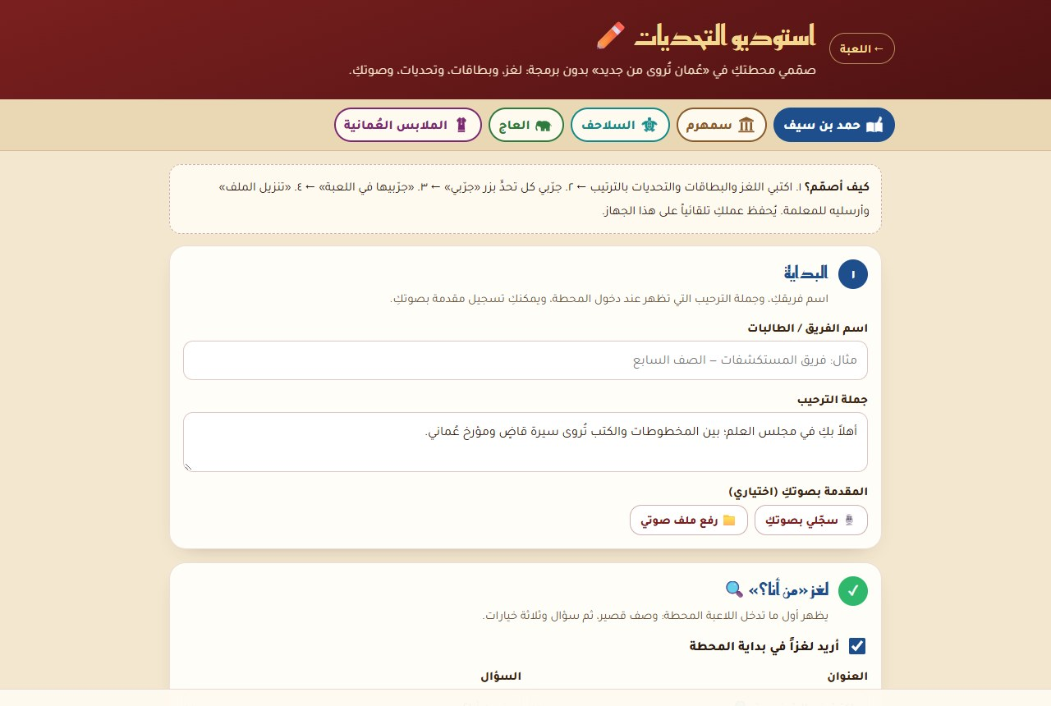
«استوديو التحديات»: صفحة بلا برمجة تصمّم فيها الطالبات المحطة ويسجّلن أصواتهن

٦. الأثر التعليمي
الاستفادة المباشرة للطالبات من النشاط، وارتباطها بنواتج تعلّم واضحة، والأدلة التي تثبت تحقّقها.
المحطة | ناتج التعلّم: أن تكون الطالبة قادرة على أن… | دليل التحقّق
حمد بن سيف البوسعيدي | تتعرّف على قاضٍ ومؤرخ عُماني، وترتّب محطات حياته (طلب العلم، القضاء والولاية، هيئة المخطوطات، وزارة العدل)، وتذكر أحد مؤلفاته | حل لغز «من أنا؟» + ترتيب محطات حياته في التحدي
سمهرم | تحدّد موقع سمهرم (خور روري) في ولاية طاقة بظفار، وتربط بين غرف التخزين واللبان والتجارة القديمة، وتعرّف بما كشفه التنقيب | القطع الخمس المكتشفة + «اختاري مفتاح المدينة»
السلاحف البحرية | تميّز بين السلحفاة الخضراء وضخمة الرأس والزيتونية، وتذكر أهداف محمية السلاحف برأس الحد، وتشرح أثر الإضاءة على الصغار | تحدي المطابقة + إكمال نشاط الإرشاد
تجارة العاج | تتتبّع رحلة العاج من داخل إفريقيا إلى زنجبار ثم الأسواق العالمية، وتشرح المقايضة، وتحدّد عوامل ازدهار التجارة | إكمال «طريق التاجر» + اختيار العوامل الثلاثة
الملابس العُمانية | تسمّي قطع الزي العُماني للرجل والمرأة، وتقدّر قيمتها رمزاً للهوية الوطنية | تسمية القطع الصحيحة + نتيجة التحدي

أدوات قياس الأثر
◆ اختبار قبلي وبعدي، تستخدم المعلمة أسئلة المحطات نفسها قبل اللعب وبعده لقياس مقدار التحسّن
◆ الجواز والشهادة، صورة الجواز المختوم وشهادة تحدي القلعة (باسم الطالبة ونتيجتها) دليل مادي على الإنجاز
◆ بطاقة ملاحظة، تلاحظ المعلمة أثناء اللعب: المشاركة، والتعاون، وقراءة المعلومات، وتفسير الإجابات
◆ استبانة رضا قصيرة، تسأل الطالبات عن المتعة وسهولة الاستخدام وما تعلّمنه، وتُرفق النتائج مع الأدلة
الصف / الشعبة | عدد الطالبات | متوسط الاختبار القبلي | متوسط الاختبار البعدي | نسبة إكمال الرحلة
........................ |  |  |  | ٪
........................ |  |  |  | ٪

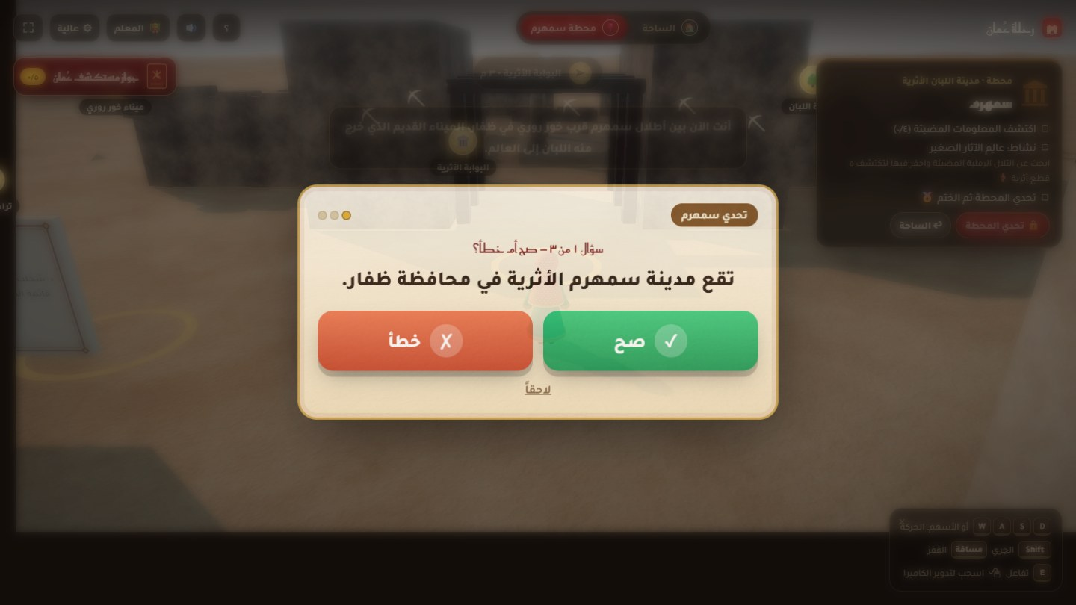
تحدي المحطة: سؤال «صح أو خطأ» مع تفسير فوري للإجابة

٧. الاستدامة
يمكن توظيف اللعبة لفترة أطول، وتستفيد منها المدرسة في الأعوام الدراسية القادمة، للأسباب الآتية:
◆ استوديو التحديات، تضيف الطالبات كل عام محتوى جديداً من الموسوعة وتحديات جديدة بأنفسهن، وتُنشر في اللعبة دون تعديل البرمجة
◆ لوحة المعلم، تدخلها المعلمة برمز، فتعدّل أسئلة تحدي القلعة وتضيف أسئلة جديدة، وتصدّرها في ملف وتستوردها على أجهزة أخرى دون برمجة
◆ محتوى قابل للتحديث، نصوص المحطات وأسئلتها مجمّعة في ملف واحد، فتُحدَّث كل عام أو تُطابَق مع مقالات جديدة من الموسوعة
◆ قابلية التوسّع، المشاهد ثلاثية الأبعاد مبنية بسكربتات في Blender، فيمكن إضافة محطات جديدة لمقالات أخرى بنفس الأسلوب
◆ لا تحتاج إلى تثبيت، تعمل في المتصفح على أجهزة المدرسة وأجهزة الطالبات، وتُنشر على أي استضافة مواقع
◆ حفظ التقدّم، يُحفظ اسم الطالبة وأختامها على جهازها، فتكمل الرحلة على عدة حصص
◆ مناسبة لأكثر من صف ومادة، المحطات مستقلة، فتختار كل معلمة المحطة التي تخدم درسها
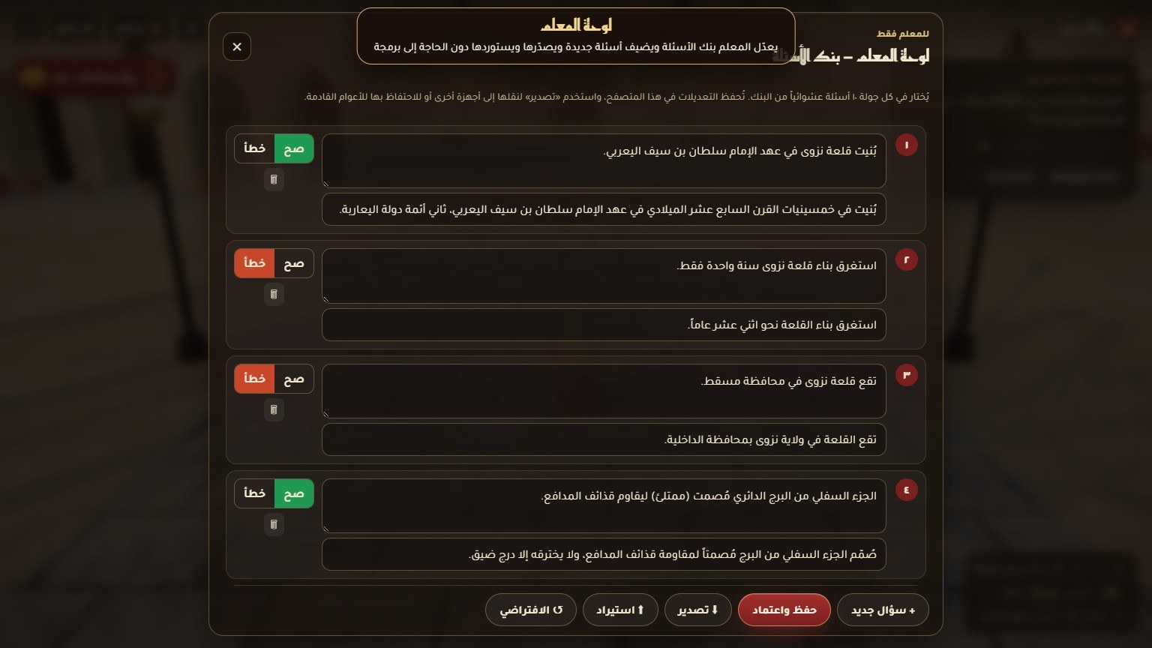
لوحة المعلم: تعديل بنك الأسئلة وإضافته وتصديره

٨. الابتكار
◆ حداثة الفكرة، تحويل مقالات الموسوعة إلى رحلة ثلاثية الأبعاد تمشي فيها الطالبة بشخصية عُمانية بدل القراءة فقط
◆ جواز مستكشف عُمان، فكرة تحفيزية مستوحاة من الجوازات والأختام، تربط المحطات بقصة واحدة وتنتهي بوسام
◆ أنشطة تحاكي الواقع، جمع مخطوطات عالم عُماني وترتيب سيرته، والتنقيب الأثري، وحماية صغار السلاحف بإطفاء الأضواء، ورسم طريق تاجر العاج
◆ هوية عُمانية، عمارة وزخارف وأزياء عُمانية، وواجهة عربية كاملة، وأسماء ومصطلحات محلية (المخطوطات، المقايضة، الكمّة، المصر)
◆ قابلية التطبيق دون التأثير على جوانب أخرى، تعمل على الأجهزة المتوفرة وفي زمن الحصة، ولا تحتاج إلى مختبر خاص أو اتصال دائم أثناء اللعب

٩. التكامل والشمولية
تقدّم اللعبة أنشطة متنوعة ومترابطة في المجال الإبداعي والرقمي:
الجانب | كيف يتحقّق في المشروع
تكامل المواد | الدراسات الاجتماعية (التاريخ والتراث والجغرافيا)، والعلوم (الفلك والبيئة)، واللغة العربية (القراءة والتلخيص)، والفنون (الأزياء والزخارف)، والمهارات الرقمية
تنوّع الأنشطة | استكشاف، ونشاط حركي تفاعلي، ومطابقة على خريطة، وتسمية، وأسئلة صح/خطأ، ولعب أدوار بشخصية «مريم»
ترابط الأنشطة | قصة واحدة (الرحلة) وهدف واحد (أختام الجواز)، وكل محطة تمهّد للتي بعدها
منتجات رقمية مرافقة | الفيديو التوضيحي، والجواز القابل للتحميل، وشهادة الإتمام، وملف بنك الأسئلة
شمول الفئات | يعمل على الكمبيوتر والموبايل، وبإعدادات جودة للأجهزة الضعيفة، ويُستخدم فردياً أو جماعياً

١٠. التوثيق
الأدلة المرفقة وتسلسل مراحل التنفيذ وارتباطها بالنتائج:
م | الدليل | الوصف | يرتبط بالبند
١ | الفيديو التوضيحي | عرض مرئي شارح لطريقة اللعب وجميع المحطات والأنشطة والجواز ولوحة المعلم (ملف MP4 مرفق) | ٤، ١٠
٢ | رابط اللعبة | ........................ | ٤، ٧
٣ | هذا الملف | وصف تفصيلي لتوظيف اللعبة في المناهج حسب بنود المعايير | ٤، ٦، ١٠
٤ | صور من اللعبة | لقطات للساحة والمحطات والأنشطة والجواز والشهادة (في هذا الملف وملحقه) | ١٠
٥ | نماذج الجوازات والشهادات | صور جوازات وشهادات الطالبات بعد التطبيق | ٦
٦ | نتائج الاختبار القبلي والبعدي | جدول النتائج في البند ٦ | ٦
٧ | ملف بنك الأسئلة | ملف الأسئلة المصدَّر من لوحة المعلم | ٧
٨ | صور التنفيذ | صور الطالبات أثناء التخطيط والتجريب والعرض | ٣، ٥

ملحق: بطاقة تقنية
البند | التفاصيل
التصميم ثلاثي الأبعاد | Blender 5.2 (نماذج وخامات مولّدة بسكربتات Python)
بناء اللعبة | React Three Fiber (three.js) + TypeScript، مع مؤثرات إضاءة وظلال
التشغيل | متصفح حديث (Chrome أو Edge أو Safari) على كمبيوتر أو موبايل أو تابلت
التحكم | الكمبيوتر: الأسهم أو WASD للحركة، Shift للجري، المسافة للقفز، E للتفاعل، والفأرة لتدوير الكاميرا. الموبايل: عصا تحكم وأزرار على الشاشة
لوحة المعلم | زر «المعلم» أعلى الشاشة؛ الرمز الافتراضي ١٢٣٤ ويمكن تغييره
حفظ البيانات | على جهاز الطالبة فقط (الاسم والأختام والأسئلة)، دون جمع بيانات شخصية

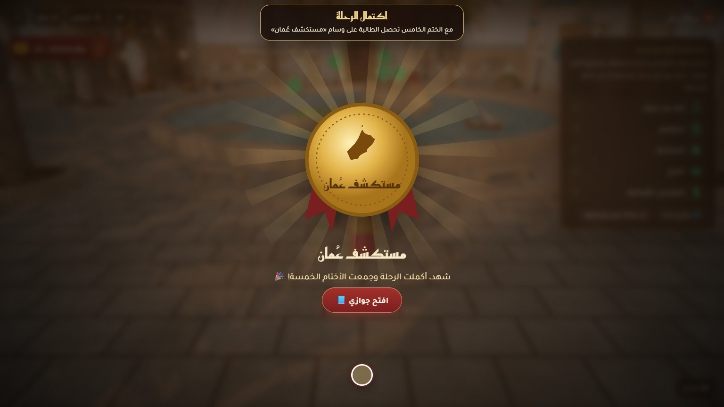
وسام «مستكشف عُمان» بعد جمع الأختام الخمسة
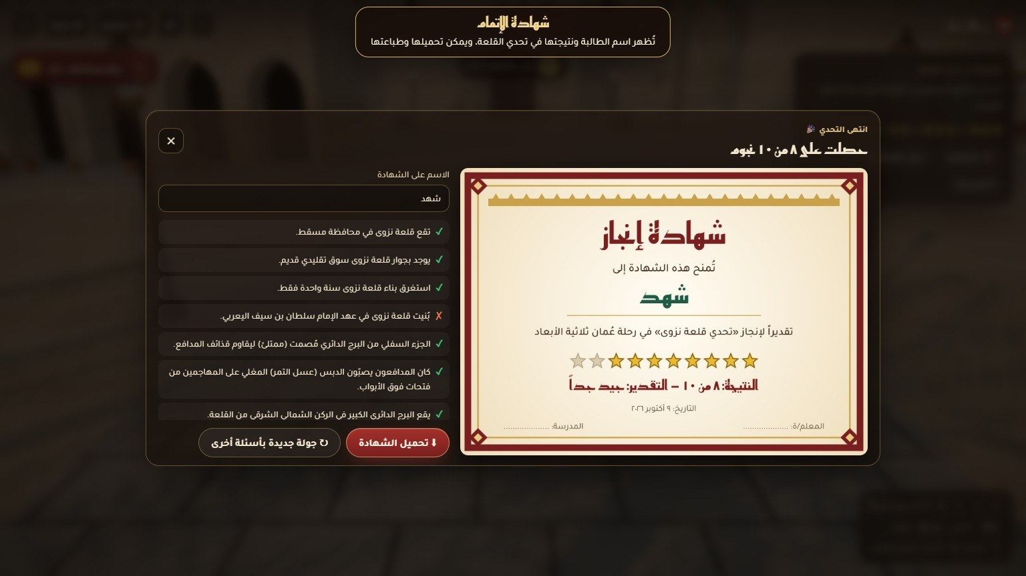
شهادة الإنجاز في تحدي قلعة نزوى: باسم الطالبة ونتيجتها، قابلة للتحميل والطباعة
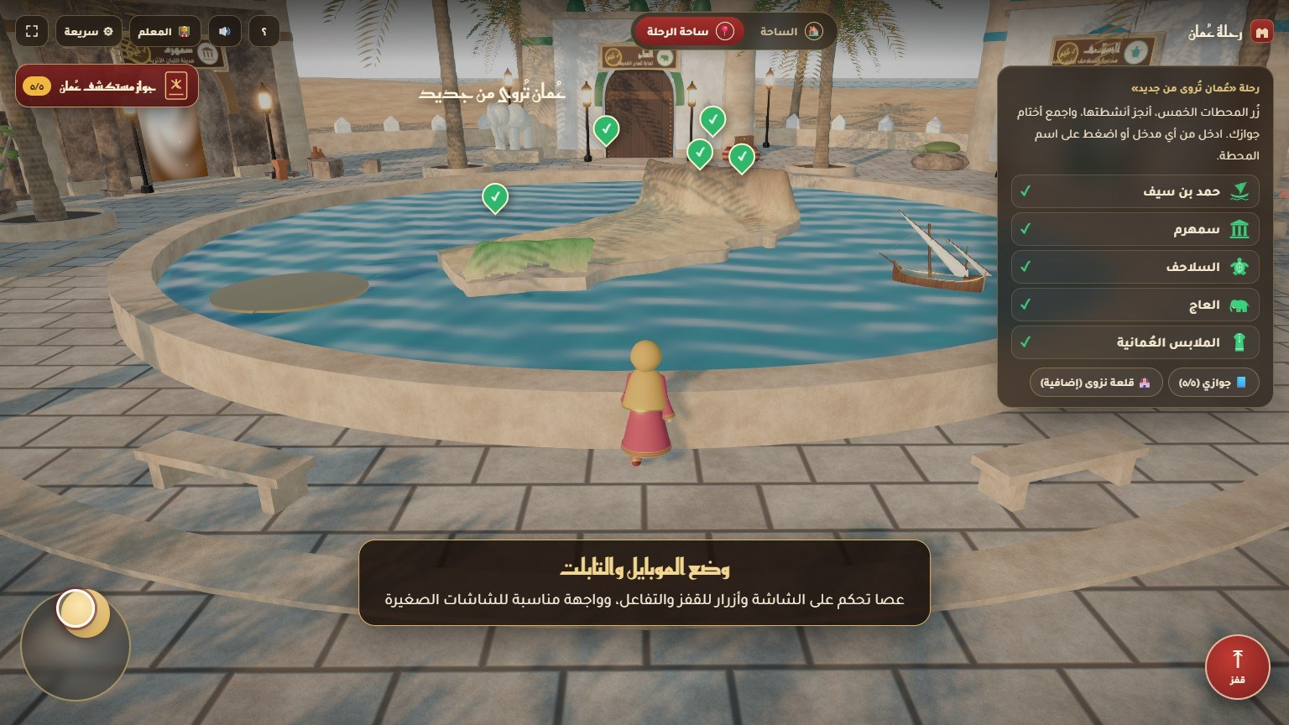
وضع الموبايل والتابلت: عصا تحكم وأزرار على الشاشة

